Спасение Спасителей
(108_серия 369)
Проект 369
НЕстатьи – За пределами текста:
Выход из цистерны…

Текст — это след мысли.
Мысль — след Разума.
Но Разум никогда не помещается в слова.
Поэтому всё самое важное начинается там,
где заканчивается текст.

Иногда текст появляется не для того, чтобы дать ответы. Иногда он возникает потому, что привычные ответы перестают работать. И тогда мысль вынуждена искать дорогу туда, где заканчиваются слова. Именно там начинается разговор за пределами текста.
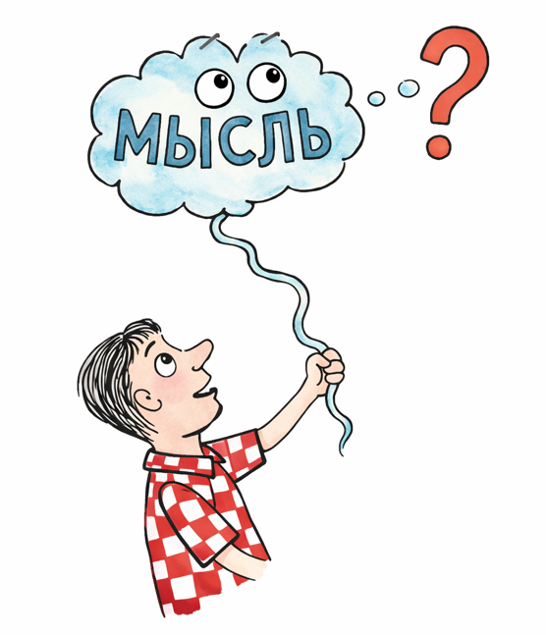
В истории человечества наступают моменты, когда привычные слова перестают объяснять происходящее. Мы продолжаем пользоваться теми же понятиями, теми же формулами мышления, теми же объяснениями истории и современности, но постепенно начинаем ощущать, что они больше не способны охватить действительность. Они словно скользят по поверхности событий, не касаясь их подлинной глубины. Сегодня именно такой момент.
На наших глазах разрушается огромный пласт представлений, которые на протяжении веков считались основой человеческой цивилизации. Рассыпаются политические конструкции, меняются социальные формы, подвергаются пересмотру исторические основания государств и народов, а вместе с этим, меняется и само понимание человеком своей роли в мире. То, что ещё вчера казалось прочной и неизменной основой общественного устройства, начинает обнаруживать свою условность. Системы, которые представлялись вечными, оказываются временными. Концепции, считавшиеся неоспоримыми, начинают распадаться под тяжестью новых фактов и новых знаний. Но разрушение прежних представлений — это лишь внешняя сторона происходящих процессов. Гораздо важнее то, что вместе с этим начинается постепенное переосмысление самой природы человеческой цивилизации.
Многие чувствуют, что происходящие процессы не являются случайностью. Всё чаще возникает ощущение, что мы присутствуем при завершении одного большого исторического этапа и начале другого. Но объяснить это, в рамках привычных представлений, становится всё труднее. Слишком сложной оказывается сама картина мира, слишком глубоки причины происходящих событий.
Я долго размышлял над тем, каким образом можно говорить о происходящем так, чтобы это было понятно людям. Не в виде абстрактных теорий, не в форме сухих научных схем и не в виде публицистических комментариев к текущим событиям. Мне хотелось найти форму разговора, которая позволила бы постепенно подвести читателя к пониманию того, почему именно так развивается история, почему именно сейчас происходят столь масштабные изменения и какую роль в этих процессах играет человек. В поисках такой формы я пришёл к решению построить свои рассуждения на основе из(с)торической информации развития событий. История остаётся той областью знания, которая всё ещё воспринимается большинством людей через понятные им категории. Из(с)торический процесс — это та линия, за которую может ухватиться человеческое мышление, сформированное в рамках определённых возможностей генотипа мозга.
Человеческое сознание формировалось в течение тысячелетий, и возможности его восприятия мира во многом определяются тем уровнем развития генотипов мозга, который был сформирован в ходе длительного исторического пути человечества. Поэтому именно из(с)торический материал становится той опорой, от которой можно оттолкнуться в попытке осмыслить происходящее. Но история сама по себе не объясняет происходящее.
Из(с)торические факты могут быть известны, события могут быть описаны, даты могут быть установлены — и всё же смысл происходящего остаётся скрытым, если не видеть глубинных механизмов развития цивилизации. Именно поэтому, к из(с)торическому анализу, необходимо добавить то знание, которое стало доступным человечеству лишь в последние десятилетия. Знание, которое постепенно начинает менять сам взгляд на устройство мира и на место человека в нём. Это знание связано с трудами выдающихся исследователей нашего времени — Николая Морозова, Александра Хатыбова, Николая Левашова, а также с фундаментальными материалами русских ученых нашего времени, представленными в серии трудов «Основы Формирования Человечества».
Эти труды открыли перед внимательным читателем совершенно иной взгляд на развитие цивилизации. Они показали, что значительная часть привычных представлений о прошлом, о природе человека и о структуре мира была построена на системных искажениях. Постепенно становится очевидным, что многие процессы, которые нам представлялись естественными и неизбежными, на самом деле являются результатом длительного исторического программирования человеческого сознания. Становится очевидным и другое: цивилизация, в которой мы живём, на протяжении тысячелетий развивалась в условиях, когда сама идея Жизни постепенно уступала место системам, ориентированным на производство Смерти.
Если внимательно посмотреть на ход человеческой из(с)тории, становится заметна удивительная закономерность: огромные усилия человечества были направлены не столько на сохранение жизни, сколько на совершенствование способов её уничтожения. И это, я тоже хочу показать в серии этих статей. Войны, разрушения, социальные конфликты, экономические кризисы, экологические катастрофы — всё это, на протяжении веков, воспринималось, как неизбежная часть исторического процесса. Возникает вопрос: не слишком ли часто и слишком системно человечество воспроизводит одни и те же разрушительные модели поведения? Не слишком ли настойчиво цивилизация снова и снова создаёт условия, при которых жизнь оказывается подчинённой логике смерти?
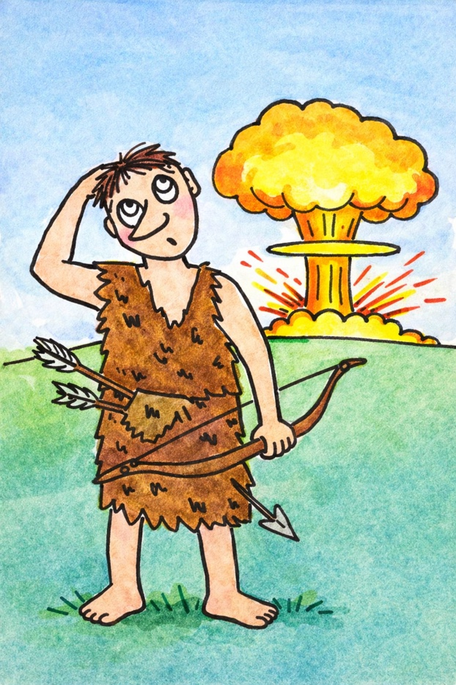
На протяжении тысячелетий люди научились создавать смерть. Они научились создавать оружие, уничтожающее города и народы. Они научились строить системы, порождающие социальное и духовное разрушение. Они научились превращать науку в инструмент разрушения. Они научились создавать технологии, которые способны уничтожить не только отдельные общества, но и всю планету. И всё это происходило под различными лозунгами — прогресса, безопасности, развития, защиты интересов государств. Но за всеми этими объяснениями скрывается одна и та же реальность: человечество на протяжении веков совершенствовало искусство создания смерти.
Именно поэтому сегодня перед цивилизацией постепенно начинает вырисовываться задача совершенно иного масштаба. Эта задача выходит далеко за пределы политики, экономики и даже науки. Это задача Победы над смертью.
Важно понимать: речь идёт не только о продлении жизни человека и не только о преодолении старости, как биологического процесса. Преодоление старения — лишь малая часть гораздо более масштабной задачи. Настоящая победа над смертью означает не только продление жизни, но и устранение самой цивилизационной логики, которая на протяжении тысячелетий порождала смерть на Земле. Это означает отказ от систем, основанных на разрушении. Это означает прекращение из(с)торической практики создания войн, катастроф и цивилизационных кризисов. Это означает переход человечества от цивилизации, воспроизводящей смерть, к цивилизации, ориентированной на сохранение и развитие жизни. Фактически речь идёт о смене самого вектора развития цивилизации. Вектора, который на протяжении тысячелетий формировал мышление людей, их социальные системы, их представления о власти, о силе и даже о смысле жизни. Именно в этом контексте возникает необходимость нового разговора о человеке, истории и будущем. Именно поэтому появляется эта серия текстов. Но сразу возникает вопрос: что это за тексты? Можно было бы назвать их статьями. Можно было бы назвать их философскими размышлениями. Можно было бы назвать их попыткой анализа происходящих процессов. Но ни одно из этих определений не отражает сути того разговора, который здесь начинается.
Статья предполагает завершённость мысли. Она предполагает логически оформленный результат размышления, систему аргументов и вывод, который подводит итог сказанному. Но разговор о судьбе цивилизации, о природе жизни и смерти, о будущем человека и человечества не может быть завершён в рамках одной логической конструкции. Именно поэтому правильнее назвать эти тексты иначе. Это НЕстатьи… Не потому, что в них нет мысли. А потому, что мысль в них не стремится быть окончательной. Она лишь пытается приблизиться к пониманию процессов, которые всегда оказываются шире любого текста. Поэтому вся эта серия и получила название: НЕстатьи — За пределами текста...
Почему она называется «За пределами текста»? Потому что любой текст — это лишь след мысли. Мысль, в свою очередь, является следом работы Разума. Но Разум не помещается в словах. Он всегда больше любых формулировок, любых теорий и любых философских систем. Любой текст — это лишь попытка приблизиться к пониманию процессов, которые по своей природе значительно шире языка. Поэтому перед вами не просто статьи. Это попытка размышления. Попытка выйти за пределы привычных схем мышления. Попытка взглянуть на из(с)торию, на человека и на будущее цивилизации с более высокой точки зрения. Эти тексты не претендуют на окончательные ответы. Скорее они представляют собой приглашение к размышлению — приглашение выйти за пределы привычных представлений и попытаться увидеть происходящее в более широком масштабе. В масштабе развития цивилизации. В масштабе формирования человеческого сознания. В масштабе эволюции Разума. И наконец, в масштабе той задачи, которая постепенно начинает становиться главной задачей человеческой истории. Задачей – Победить Смерть. Возможно, именно сейчас, человечество впервые подходит к моменту, когда эта задача перестаёт быть философской метафорой и начинает превращаться в реальную цель развития цивилизации. Именно поэтому разговор о будущем человечества должен начинаться там, где заканчиваются привычные объяснения. Там, где заканчиваются тексты. За пределами текста…
Сначала у человека появляется только желание. Это ещё почти ничто, лёгкое внутреннее движение, едва заметный импульс сознания. Желание может возникнуть внезапно, без чёткой формы и без ясного понимания того, к чему оно приведёт. Оно ещё не имеет направления, не имеет границ, не имеет определённого смысла. Это лишь начальное движение мысли, первый сигнал того, что сознание начинает искать нечто большее, чем то, что уже существует. Из желания рождается мечта. И это уже не просто внутренний импульс. У мечты появляются очертания, появляется образ будущего. Мечта — это первая попытка сознания представить реальность, которой ещё нет, но которая может появиться. Именно на этом уровне человек начинает видеть контуры того, что пока существует только в его внутреннем пространстве. Из мечты постепенно возникает идея. Если мечта — это образ, то идея — это уже направление движения. У идеи появляется смысл, появляется вектор, появляется понимание того, куда именно следует двигаться. Идея уже не просто вдохновляет — она начинает организовывать мысль.
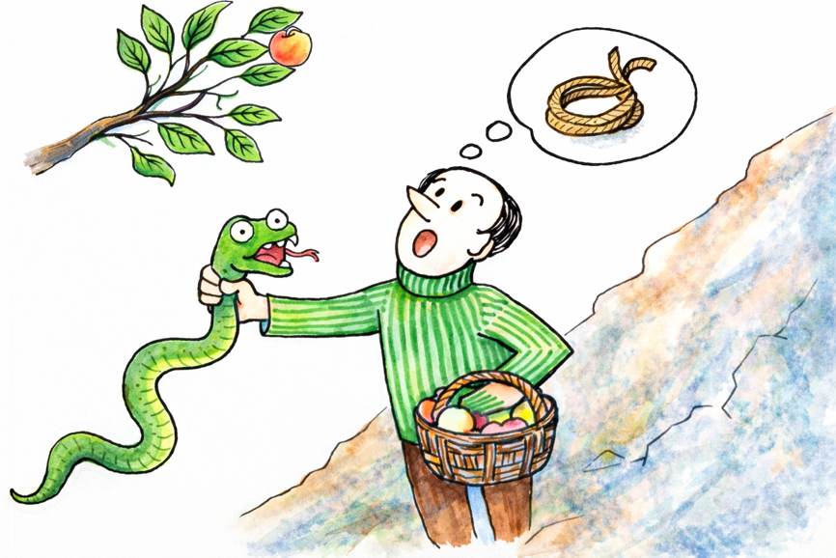
Следующим шагом становится гипотеза. Гипотеза предполагает попытку ответить на вопрос: что именно необходимо сделать, чтобы идея могла приблизиться к реальности. Здесь появляется структура размышления, появляется предположение о механизмах, которые могут превратить идею в действительность. Далее формируется теория. Теория опирается уже не только на внутреннее убеждение или интуицию, но и на факты, расчёты, наблюдения, сопоставления. Теория стремится объяснить явления и выстроить их в логическую систему. Она пытается увидеть закономерности там, где раньше казались лишь отдельные события. Затем приходит опыт. Именно опыт становится проверкой теории. Он показывает, насколько правильно была выстроена логика рассуждений и насколько идея соответствует реальности. Если теория выдерживает проверку опытом, она постепенно превращается в знание. А знание, в свою очередь, становится тем инструментом, с помощью которого первоначальное желание начинает воплощаться в реальность.
Таким образом путь мысли проходит длинную цепь преобразований:
желание → мечта → идея → гипотеза → теория → опыт → знание → осуществление. Именно так на протяжении из(с)тории человечества формировались многие открытия, многие научные направления, многие философские концепции. Этот путь является естественным механизмом развития человеческого сознания. Но здесь возникает важный вопрос. Почему одни идеи становятся движущей силой развития цивилизации, а другие исчезают, так и не найдя отклика в обществе? Ответ на этот вопрос связан не только с самими идеями, но и с тем уровнем сознания, на котором находится общество в данный исторический момент. Возможности восприятия новых знаний напрямую связаны с развитием человеческого мышления, а развитие мышления, как показывают исследования последних десятилетий, связано с формированием и изменением генотипов мозга. Именно поэтому многие идеи, которые сегодня начинают казаться очевидными, ещё совсем недавно были практически невозможны для восприятия. Человеческое сознание постепенно расширяет свои возможности. Оно учится видеть более сложные связи, понимать более глубокие закономерности и задавать вопросы, которые раньше просто не возникали. Эта серия текстов рождается именно из такого желания — желания приблизиться к пониманию тех процессов, которые сегодня начинают проявляться всё более отчётливо. Я хотел бы, чтобы эта серия статей стала не просто изложением отдельных мыслей, а попыткой объединить людей, которым небезразлично направление развития человеческой цивилизации. Я бы хотел, чтобы информация, изложенная в этих текстах, распространялась по принципу: «даром получили — даром отдавайте».
Я ни одной мысли не купил. Всё, что я узнал и понял, было получено мной благодаря книгам, исследованиям, размышлениям других людей. Поэтому считаю естественным передавать эту информацию дальше свободно. Возможно, когда-нибудь из этих статей будет сложена бумажная книга. Она может быть оформлена, иллюстрирована, дополнена схемами и визуальными материалами. У такой книги, конечно, будет цена. Но это будет цена не информации. Это будет лишь цена бумаги, типографии, труда художников, дизайнеров и всех тех людей, кто будет участвовать в её создании. Сама же информация должна оставаться открытой. Потому что знание, полученное при осмыслении этой информации, которое становится закрытым, перестаёт быть знанием. Оно превращается в инструмент власти. А знание, которое распространяется свободно, постепенно становится частью общего интеллектуального пространства человечества. И, возможно, именно это, сегодня является одной из самых важных задач — возвращение знания в пространство свободного обмена. Но вместе с этим возникает ещё один фундаментальный вопрос, без ответа на который невозможно понять многие процессы человеческой истории. Чем являются понятия добра и зла? Являются ли они абсолютными категориями или же они лишь производные от более глубоких целей, которыми руководствуется человек или общество?
Одни считают, что добро и зло не существуют как самостоятельные категории. По их мнению, они всегда привязаны к высшей цели, которую человек или общество ставят перед собой. Это означает, что оценить любое действие можно только с позиции той цели, к которой стремится человек. Если цели различны, то и оценки будут различными.
У атеиста и верующего, например, цели могут быть принципиально разными. Соответственно, и оценка одного и того же действия будет отличаться. Верующие считают высшей целью спасение души и обретение Рая. Поэтому добром для них является всё, что способствует достижению этой цели, а злом — всё, что препятствует. При этом то, приносит ли действие удовольствие или неудобство в данный момент, не имеет решающего значения. Например, отказ от земных радостей ради постов, молитв и религиозных обрядов может сопровождаться неудобствами, ограничениями и даже страданиями. Но с точки зрения религиозного мировоззрения это оценивается как добро, потому что приближает человека к главной цели.
В то же время действие, которое приносит мгновенное удовольствие, но противоречит религиозным нормам, может оцениваться как зло, потому что удаляет человека от цели. Таким образом, добро и зло оказываются не столько абсолютными категориями, сколько отражением того вектора цели, который определяет направление человеческой жизни. А значит, чтобы понять, что такое добро и зло в более широком смысле, необходимо сначала понять, какова высшая цель развития человеческой цивилизации.
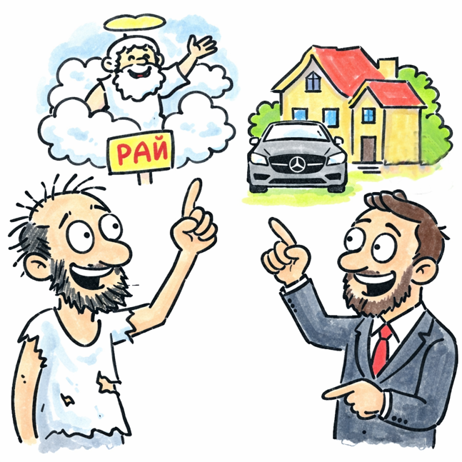
Атеисты, в отличие от религиозного мировоззрения, считают высшей целью земную жизнь и материальное благополучие человека. Соответственно, в рамках такого понимания мира, добром считается всё, что способствует сохранению жизни, укреплению здоровья и умножению материальных благ, а злом — всё, что этой цели препятствует. Если какое-либо действие в моменте, приносит удовольствие или выгоду, но в конечном итоге наносит вред жизни, здоровью или благополучию человека, оно оценивается, как зло. И наоборот: если действие сопровождается временными неудобствами, дискомфортом или даже страданием, но в конечном итоге приводит к укреплению здоровья, улучшению жизни или росту благополучия, оно оценивается, как добро. Например, человек, идущий на болезненную операцию, может испытывать страх, боль и серьёзный дискомфорт. Но он воспринимает эту операцию как благо, потому что понимает: временная боль избавит его от постоянных страданий и позволит сохранить жизнь или здоровье. Точно так же и верующий человек, отказывающийся от земных радостей, принимающий ограничения и даже страдания, надеется получить вознаграждение в иной, более высокой форме существования. Он воспринимает свои лишения как добро, потому что считает, что они приближают его к главной цели — спасению души и вечной жизни. Но существует и третья точка зрения. Некоторые считают, что понятия добра и зла являются абсолютными категориями. Согласно этому представлению, они не зависят ни от целей человека, ни от обстоятельств, ни от среды, в которой он живёт. Добро и зло якобы существуют сами по себе — как вечные и неизменные нравственные законы. С этой точки зрения любой поступок является либо хорошим, либо плохим, независимо от того, ради какой цели он совершен, в какой ситуации он совершен и кем он совершен. На первый взгляд такая позиция кажется привлекательной. Она создаёт ощущение устойчивой и неизменной нравственной опоры. Однако реальная жизнь показывает, что большинство людей, на практике, пользуются одновременно двумя системами оценки. С одной стороны, они оценивают действия исходя из своей главной цели — личной, социальной или духовной. С другой стороны, в их сознании продолжают действовать установки, оставшиеся от религиозных традиций, культурных норм и общественных представлений. В результате возникает двойственность. Человек одновременно ориентируется на разные критерии оценки, которые не всегда совпадают. Это порождает внутренние противоречия, колебания и неуверенность. В итоге человек оказывается в состоянии половинчатости: он не способен до конца следовать ни одной системе ценностей. Такое состояние делает человека средним, неопределённым, лишённым внутренней цельности. Он становится тем, о ком говорят: «ни рыба ни мясо» — человеком без чёткой внутренней опоры.
Лично я являюсь убеждённым сторонником первого подхода — оценки добра и зла через вектор цели. Я считаю добром всё, что ведёт меня к главной цели, и злом всё, что препятствует её достижению. Такая позиция позволяет твёрдо стоять на ногах, избегать двусмысленностей и противоречий при оценке намерений, мыслей и действий. Если какое-либо действие приносит мне в данный момент неудобства, но помогает приблизиться к цели, я считаю его добром. Если же действие приносит мгновенное удовольствие, но в конечном итоге мешает достижению цели, я считаю его злом. При этом вполне возможно, что мне не всегда хватает решимости совершить то действие, которое я считаю правильным. Но это не меняет моего понимания добра и зла. Это лишь показывает границы моих внутренних возможностей и тех установок, которые пока ещё не позволяют мне переступить через собственные ограничения.
Однако здесь возникает ещё более важный вопрос. Откуда вообще появляются наши представления о добре и зле? Человек не существует сам по себе. Он является продолжением той среды, в которой формируется его сознание.
Его представления о добре и зле не возникают из пустоты. Они формируются под влиянием культуры, общества, исторических условий и тех моделей поведения, которые приняты в окружающем мире. Например, большинство людей считает каннибализм безусловным злом. Но это представление формируется потому, что человек вырос в обществе, где такая оценка является нормой. Если же представить себе ситуацию, в которой человек с рождения воспитывается в племени людоедов, где каннибализм считается естественным и даже необходимым явлением, его оценка этого явления будет совершенно иной. Иначе говоря, наши моральные оценки во многом формируются той средой, в которой развивается наше сознание.

Со сменой цели меняется и сама система оценок. Эмоционально человеку может быть трудно принять такую мысль. Наше сознание привыкло искать простые и однозначные ответы. Но если попытаться подняться над эмоциями и посмотреть на происходящее рационально, становится очевидно: возразить этой логике практически нечего. А значит, для того чтобы действительно понять, что такое добро и зло, необходимо прежде всего ответить на гораздо более глубокий вопрос: какова высшая цель развития человеческой цивилизации? И именно к этому вопросу постепенно подводит дальнейший разговор.
Мои понятия добра и зла определяются идеей. Идея — это то, что находится выше денег. Всё, что не находится выше денег, в конечном счёте оказывается либо способом заработать деньги, либо разновидностью развлечения. Деньги могут быть инструментом, могут быть средством обмена, могут служить материальной основой человеческой жизни, но они никогда не могут быть целью, которая определяет смысл существования человека. Идея же находится на другом уровне. Она шире и глубже любых материальных ценностей. Она выходит за пределы повседневных интересов, выгод и удобств. Именно идея задаёт направление человеческой жизни, формирует внутренний вектор движения и определяет, ради чего человек готов действовать, терпеть лишения, преодолевать страх и идти вперёд.
Моя идея находится именно на этом уровне. Она выше денег, выше материального благополучия и даже шире многих привычных человеческих ценностей. Я АБСОЛЮТНО убеждён, что она касается самого главного вопроса человеческого существования. Вопроса, который на протяжении тысячелетий волновал людей всех культур и цивилизаций — вопроса о смысле жизни смертного человека.
Если человек рождается только для того, чтобы прожить короткую жизнь и исчезнуть, то смысл его существования неизбежно оказывается ограниченным рамками одного поколения. Но если человек способен выйти за пределы этих рамок, если он способен поставить перед собой цель, выходящую за пределы собственной жизни, тогда его существование приобретает совершенно иной масштаб. Именно поэтому идея, которая лежит в основе этих текстов, касается не только отдельного человека, но и судьбы всей человеческой цивилизации. Все предыдущие статьи и та серия текстов, которую я задумал написать, пропитаны этой идеей. Она является их внутренним стержнем, их смысловой осью, вокруг которой выстраиваются размышления о прошлом, настоящем и будущем человечества. И если окажется, что эта идея близка и вам, то она в той же мере станет вашей, как и моей. Потому что идеи не принадлежат людям так, как им могут принадлежать вещи. Идею невозможно купить, невозможно запатентовать и невозможно окончательно присвоить. Идея живёт только тогда, когда она начинает жить в сознании многих людей. Именно поэтому любая настоящая идея по своей природе открыта. Она не принадлежит одному человеку. Она становится частью общего интеллектуального пространства, в котором начинают формироваться новые представления о мире и о месте человека в этом мире. Именно эта мысль открывает дверь к пониманию того, почему и зачем мы с вами идём этим путём. Почему этот разговор вообще становится возможным. Почему именно сейчас возникают вопросы, которые ещё совсем недавно казались невозможными. Есть только одна вещь сильнее всех армий в мире. Это идея, время которой пришло.
История человечества неоднократно подтверждала эту простую истину. Государства могут обладать огромными армиями, мощными экономиками и сложными системами управления, но, если появляется идея, которая начинает овладевать сознанием людей, она постепенно меняет сам ход исторических процессов. Идеи меняли мир гораздо чаще, чем армии. Именно идеи лежали в основе религий, философских учений, научных революций и цивилизационных переломов. Идеи формировали мировоззрение народов, определяли направление развития культур и задавали новые векторы исторического движения. Но важно понимать и другое. Идея становится силой только тогда, когда она соответствует тому уровню сознания, которого достигло общество в данный исторический момент.
Если идея появляется слишком рано, общество оказывается не готово её воспринять. Она может быть услышана отдельными людьми, но не становится движущей силой цивилизации. Если же идея появляется тогда, когда общество уже внутренне готово к её восприятию, она начинает распространяться с удивительной скоростью. Люди начинают узнавать в ней то, о чём давно думали, но не могли сформулировать. Возможно, именно такой момент мы переживаем сегодня.
Мир постепенно подходит к пониманию того, что многие фундаментальные представления о жизни, смерти и судьбе человека требуют переосмысления. И именно поэтому разговор, который начинается в этих текстах, касается не только философии, истории или науки. Он касается самой глубокой и самой древней задачи человеческого существования. Задачи, которая на протяжении тысячелетий казалась недостижимой. Задачи – Победы над Смертью.
Я писал об этом в предыдущих статьях, но ещё раз решил сделать акцент на этом наглядном примере. Попробуем представить человечество в виде поезда.
Впереди движется локомотив. За ним следуют пассажирские вагоны, затем товарные, а замыкают состав тяжёлые цистерны. В локомотиве, вагонах и цистернах едут люди. Все они находятся в одном поезде, движутся в одном направлении и принадлежат одной человеческой цивилизации. Но каждый из них видит окружающий мир по-разному.
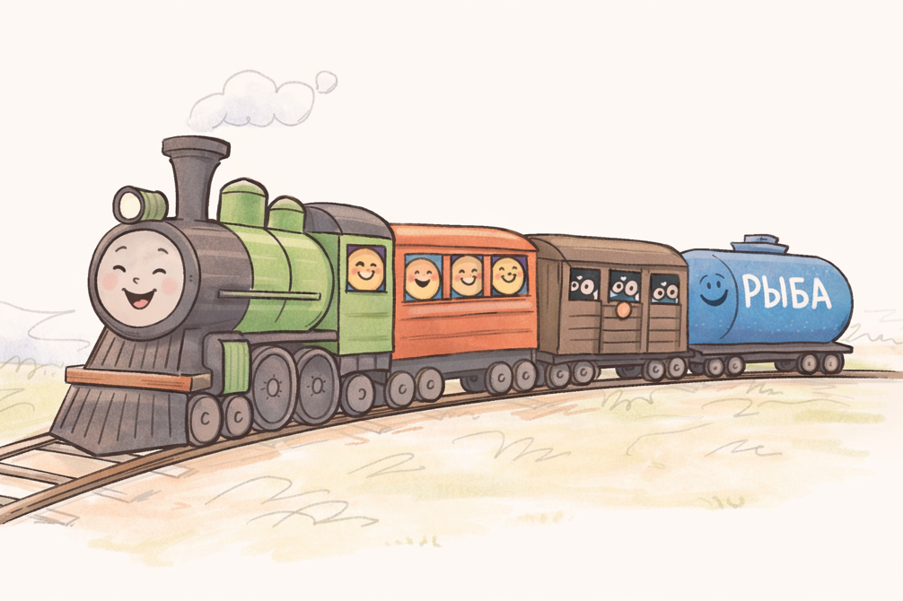
Сидящие в локомотиве смотрят на мир через огромное лобовое стекло и широкие боковые окна. Их горизонт максимально широк. Они видят не только пространство вокруг, но и дорогу впереди — направление, в котором движется поезд. Они первыми замечают повороты, подъёмы, спуски и препятствия. Поэтому именно они способны понимать логику движения всего состава.
У людей в пассажирских вагонах кругозор уже. Окружающий мир они видят через боковые окна. Будущее им открывается лишь частично — если попытаться заглянуть вперёд, прижавшись к стеклу. Поэтому они хорошо различают настоящее, ощущают движение и иногда догадываются о переменах пути, но целостную картину увидеть не могут.
Ещё меньше обзор у тех, кто едет в товарных вагонах. Там нет окон — только узкие щели, через которые пробивается свет. Если внимательно всмотреться, можно увидеть лишь небольшой фрагмент внешнего мира. По обрывкам трудно понять, куда движется поезд и что происходит вокруг. Люди здесь живут в условиях фрагментарного восприятия реальности: они видят отдельные куски происходящего, но не способны соединить их в цельную картину.
И, наконец, есть цистерны. Цистерна — это герметично закрытый металлический объём. Внутрь не проникает ни свет, ни звук, ни запах. Для находящихся внутри единственной реальностью становится пространство самой бочки. Внешнего мира для них просто не существует. И не потому, что они его отрицают — а потому, что у них нет ни одного основания предполагать его существование. Таким образом, все пассажиры находятся в одном поезде, но их представления о мире радикально различаются. Кто-то видит дорогу впереди. Кто-то видит только настоящее. Кто-то наблюдает лишь фрагменты происходящего. А кто-то даже не подозревает о существовании внешнего мира. Точно так же устроено и человеческое общество. Люди живут в одной цивилизации и участвуют в одних исторических процессах, но способность понимать происходящее у них различна. Кругозор определяет понимание. Понимание определяет цель, а цель определяет направление движения. Итог: кругозор → цель → движение. Поэтому, широта кругозора напрямую определяет масштаб цели. Чем больше человек способен увидеть, тем яснее он начинает понимать, куда движется «поезд» человеческой цивилизации. Но существует ещё одна способность, которая отличает тех, кто находится ближе к локомотиву. Это способность видеть не только глазами, но и умом. Её называют интуицией, внутренним знанием или зрением души. По сути же речь идёт о способности сознания выходить за пределы непосредственного чувственного восприятия и соединять отдельные факты в более широкую картину. Именно эта способность формируется по мере развития человеческого сознания. Современные исследования всё чаще связывают её с развитием генотипов мозга — способностью мышления воспринимать более сложные связи и более масштабные процессы. Когда эта способность начинает развиваться, человек видит не только отдельные события, но и направления исторического движения. Он начинает задавать вопросы, которые раньше просто не возникали: куда движется человеческая цивилизация? Почему её история наполнена разрушениями? И можно ли изменить саму логику этого движения?
Если поезд тысячелетиями движется по одним и тем же рельсам, рано или поздно возникает вопрос: кто проложил этот путь и куда он ведёт? Именно здесь начинается разговор о том, какая идея способна изменить направление движения всего поезда. Благодаря своему широкому кругозору люди в локомотиве способны иметь цель, лежащую вне самого поезда. Они видят дорогу впереди и ориентируются на неё. Когда на пути возникают развязки, именно они принимают решение о направлении движения. Без цели движение превращается в случайность. Если бы такой цели не существовало, поезд мог бы сворачивать на любые пути, менять направление без всякой логики, и само движение потеряло бы смысл. Именно поэтому для людей в локомотиве цель — не абстракция, а необходимое условие движения.
Люди из пассажирских вагонов могут допускать существование более широкого мира и более дальних целей. Но большую часть времени и сил они тратят на повседневные заботы: работу, семью, обязанности и бытовые задачи. О великих вопросах они говорят редко — чаще в беседах на кухне или в редкие минуты размышлений. В реальной же жизни их цели остаются в пределах вагона.
Пассажиры товарных вагонов заняты ещё более простыми и насущными заботами. Они знают, что внешний мир существует, потому что иногда видят его через щели, но у них нет ни времени, ни сил долго размышлять о том, что происходит за пределами их вагона. Их жизнь полностью поглощена текущими задачами выживания. Но при этом, все они находятся в одном поезде. И если поезд движется в определённом направлении, рано или поздно это направление коснётся всех пассажиров — независимо от того, понимают они происходящее или нет. Поэтому вопрос о цели движения цивилизации вовсе не является абстрактным философским вопросом. В конечном счёте он касается судьбы каждого человека.
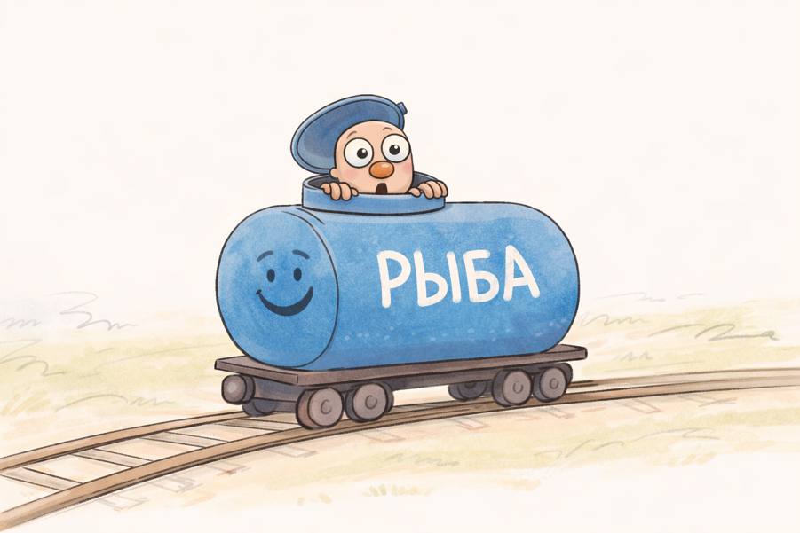
У людей, находящихся в цистерне, кругозор равен нулю. У них отсутствует само представление о внешнем мире. Их реальность полностью ограничена внутренним пространством металлической оболочки. Они живут, общаются, строят отношения и решают бытовые задачи — но всё это, происходит внутри замкнутого объёма, который для них и является всей реальностью. Именно поэтому у них не возникает даже мысли о цели, находящейся за пределами поезда. Из этого следует простой вывод. Если ваша цель выходит за рамки привычного мира, обращаться с ней прежде всего нужно к тем, кто способен видеть дальше — к людям из локомотива, ко многим из пассажирских вагонов и к тем из товарных, кто всё-таки иногда смотрит в щели и задаёт вопросы. К людям, находящимся в цистернах, обращаться с такой идеей почти бессмысленно. Не потому, что они хуже или глупее, а потому, что их сознание находится в замкнутом пространстве, которое не позволяет даже представить существование иной реальности. Но здесь есть одно важное обстоятельство. Я сам большую часть своей жизни провёл в таком замкнутом пространстве. И если говорить откровенно, меня вполне устраивала эта жизнь. Я был человеком из цистерны. Мир, который я видел, казался мне достаточным. В нём были привычные цели, понятные правила, известные ценности. Я жил так, как живут миллионы людей: решал повседневные задачи, строил планы, работал, отдыхал, радовался и переживал. И не подозревал о том, что за пределами этой замкнутой реальности может существовать что-то ещё. Но в какой-то момент, благодаря цепочке событий и, как принято говорить, «случайностей» произошло нечто неожиданное. Я «вышел» из этой цистерны. Не в буквальном смысле, конечно, а в смысле понимания. Я начал узнавать информацию, о существовании которой раньше даже не подозревал. Передо мной начали открываться вопросы, которые прежде просто не возникали. Кто я? Откуда я пришёл? Куда движется человек? Зачем существует человеческая жизнь? В чём её подлинный смысл? Эти вопросы не появляются случайно. Они возникают тогда, когда человек впервые выходит за пределы своего прежнего представления о мире. Когда привычная картина реальности начинает расширяться. Когда сознание начинает видеть больше, чем оно видело раньше. И именно тогда возникает один из самых глубоких вопросов человеческого существования. Если жизнь человека — это всего лишь 70–80 земных лет, а если повезёт — сто лет, после чего следует исчезновение, уход в пустоту и полное небытие, то в чём тогда смысл жизни? В таком случае логика становится довольно простой. Смысл жизни сводится к тому, чтобы как можно комфортнее прожить отведённый срок и спокойно дожить до смерти. Что считать комфортом — у каждого человека своё понимание. Для кого-то это материальное благополучие. Для кого-то — удовольствие. Для кого-то — власть. Для кого-то — спокойствие и отсутствие проблем. Но в любом случае горизонт жизни остаётся ограниченным рамками одного короткого человеческого существования. Однако, если жизнь не сводится только к этому временному отрезку… Если за пределами этих семидесяти или ста лет существует продолжение… Если человеческая жизнь является лишь частью более долгого и более сложного процесса… Тогда вся логика существования меняется. Тогда меняется смысл действий человека. Меняется понимание целей. Меняется понимание добра и зла. Меняется понимание самой человеческой истории. И именно в этот момент человек уже не может просто отмахнуться от возникших вопросов.
Можно попытаться не думать об этом. Можно занять себя делами, работой, развлечениями, заботами. Но однажды возникнув, эти вопросы начинают возвращаться. Они снова и снова появляются в сознании. Сначала тихо. Потом всё настойчивее. И постепенно начинают требовать ответа. Это похоже на внутренний поток мыслей, который невозможно остановить. Он словно наседает на человека, заставляя его снова и снова задаваться одним и тем же вопросом. Зачем? Зачем существует человек? Зачем существует жизнь? И куда на самом деле движется тот самый «поезд», в котором находится всё человечество? И именно здесь начинается настоящий разговор.
Пока я искал ответ на возникшие вопросы, было немало метаний и крайностей. Когда человек впервые начинает выходить за пределы привычной картины мира, его мышление неизбежно проходит через этап сомнений, противоречий и поисков. Старые представления уже перестают удовлетворять, а новые ещё не сложились в цельную систему понимания. В такие периоды человек может бросаться из одной крайности в другую. Он пробует разные объяснения, примеряет на себя различные философские или мировоззренческие конструкции, пытается найти ту точку опоры, которая позволила бы выстроить целостную картину мира. Этот путь редко бывает прямым. Чаще всего он состоит из множества попыток, ошибок, разочарований и новых поисков. Но именно в этом процессе постепенно начинает формироваться более глубокое понимание происходящего.
На сегодняшний день для меня ответ найден. И из этого я делаю один важный вывод: жизнь в цистерне не является окончательным приговором. Человек может жить в ограниченном пространстве привычных представлений, сформированных эпохой, культурой, образованием и личной судьбой. Но эти границы не являются непреодолимыми. Каждый человек способен выйти за рамки, которые были поставлены перед ним обстоятельствами его жизни. Он может выйти за рамки той среды, в которой формировалось его сознание. Он может выйти за пределы тех представлений, которые казались ему единственно возможными. Он может начать видеть больше. Но только в одном случае. Если он сам этого захочет.
Никакие внешние усилия не способны заставить человека увидеть больше, чем он готов увидеть. Никакие аргументы не смогут убедить человека в существовании более широкой реальности, если его сознание не готово принять такую возможность. Именно поэтому выход из цистерны всегда начинается с внутреннего желания. С желания понять больше. С желания задать себе вопросы, которые раньше казались ненужными или опасными. С желания посмотреть за пределы привычной картины мира. Поэтому этот текст, который вы сейчас читаете, точнее говоря — та информация, которую он несёт, адресован не только тем, кто уже находится в локомотиве и привык смотреть далеко вперёд. Он адресован не только многим людям из пассажирских вагонов, которые чувствуют, что за пределами их повседневной жизни существует более широкий мир. И даже не только тем немногим из товарных вагонов, кто иногда всё-таки подходит к узким щелям и пытается увидеть то, что происходит снаружи. Этот текст адресован всем. Вне зависимости от того, в каком вагоне поезда человеческой цивилизации человек сейчас совершает своё жизненное путешествие. Потому что возможность увидеть больше существует для каждого. И иногда достаточно лишь одного вопроса, одной мысли, одной неожиданной встречи с новой информацией, чтобы в сознании человека начала открываться дверь в более широкую реальность. Именно поэтому этот разговор продолжается.
Потому что поезд человеческой цивилизации движется дальше. И от того, сколько людей начнут понимать направление этого движения, в конечном итоге зависит и судьба самого поезда, и судьба тех, кто в нём едет.
* * *
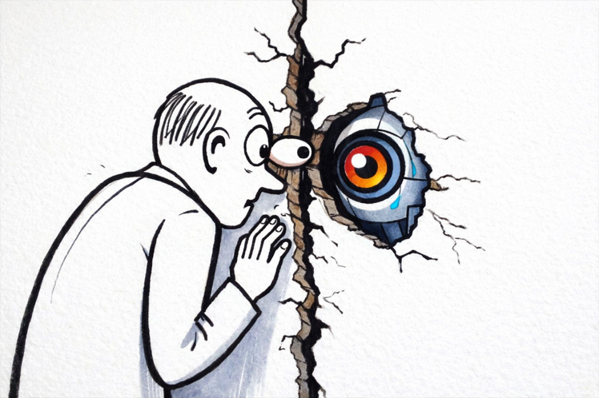
Каждый человек в какой-то момент своей жизни оказывается перед выбором: продолжать жить в привычной картине мира или попытаться выйти за её пределы. Для одних этот выбор так и остаётся незаметным — жизнь проходит в границах того пространства, которое было сформировано средой, воспитанием и культурой. Для других однажды возникает внутренний вопрос, который уже невозможно заглушить. Этот вопрос заставляет человека оглянуться вокруг и попытаться понять, что происходит на самом деле. Откуда берутся те правила жизни, которые кажутся нам естественными? Почему человечество живёт именно так, а не иначе? Кто и каким образом формирует представления людей о добре и зле, о цели жизни, о возможном и невозможном? Ответы на эти вопросы невозможно найти сразу. Они требуют времени, размышлений и готовности выйти за пределы привычных объяснений. Именно поэтому эта статья является лишь первым шагом разговора. Её задача — не дать окончательные ответы, а показать, что сама возможность увидеть больше существует. Что границы привычной картины мира не являются окончательными. Что человек способен выйти за пределы тех представлений, которые казались ему единственно возможными. Но, как только человек делает этот шаг, перед ним неизбежно возникает следующий вопрос. Если человеческая цивилизация движется как поезд по определённым рельсам, то кто проложил этот путь? Кто формировал те представления о мире, которые на протяжении веков определяли мышление людей? Кто создавал системы, через которые управляется общество? И почему эти системы оказываются настолько устойчивыми, что способны определять направление развития целых цивилизаций? Ответы на эти вопросы невозможно получить, не обратившись к из(с)тории. Не к той из(с)тории, которая ограничивается перечислением дат и событий, а к из(с)тории формирования механизмов управления человеческим обществом.
В следующей серии этих НЕстатей мы попробуем рассмотреть именно эту сторону человеческой из(с)тории. Мы поговорим о том, как на протяжении веков выстраивались механизмы управления людьми. О том, какую роль в этом процессе сыграла так называемая Эбровская Система Управления. О том, каким образом создавались религии, государства, финансовые системы, а позднее и различные формы так называемых демократических преобразований.
Мы попробуем посмотреть на эти процессы не как на случайное развитие исторических событий, а как на последовательное формирование сложной системы влияния на человеческое сознание и общественную жизнь. Понимание этих процессов необходимо для того, чтобы увидеть, каким образом человечество оказалось в той точке своего развития, в которой оно находится сегодня. И, возможно, это понимание позволит нам по-новому взглянуть на вопрос о том, куда движется поезд человеческой цивилизации.
Этот разговор только начинается. И продолжается он там, где заканчиваются привычные объяснения. За пределами текста…

Продолжение следует….
Ф. Шкруднев
12 марта 2026 г.

